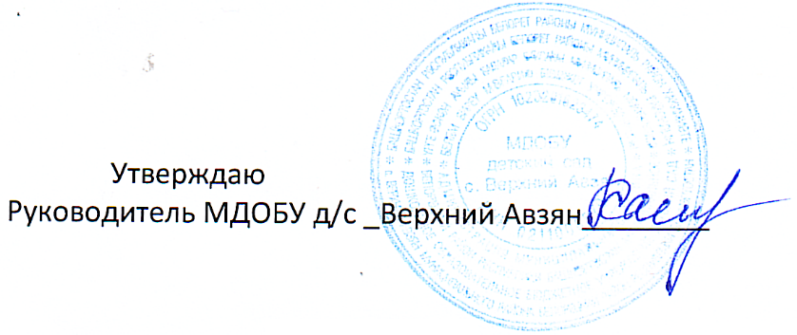
Меню
Возрастная | категория: от 3 до 7 лет |  |  |  | График работы 10 часов
 |  | Вес |  | Пищевые |  | Энерг. | №
Прием | Наименование | блюда | вещества |  |  | ценность | ТТК
пищи | блюда | грамм | Б | Ж | У | Ккал
1 | 2 | 3 | 4 | 5 | 6 | 7 | 8
 | Завтрак
8.30-9.00 | Каша овсяная молочная жидкая | 150 | 5,92 | 7,05 | 22,71 | 167,75 | 196
 | Чай с молоком и сахаром | 180 | 1,45 | 1,6 | 12,35 | 69,59 | 283
 | Хлеб пшеничный | 30 | 1,92 | 0,36 | 14,1 | 66,6
 | Итого: | 360 | 9,29 | 9,01 | 49,16 | 303,94
10.3-11.00 | Второй завтрак
 | Кефир | 180 | 5,22 | 5,76 | 7,2 | 101,52
12.00-13.00 | Обед
 | Салат из свеклы с растительным маслом | 50 | 0,83 | 5,05 | 4,84 | 68,11 | 24
 | Суп -лапша домашняя | 180 | 2,16 | 6,8 | 11,3 | 115,01 | 65
 | ПФ Биточки из говядины | 60 | 8,12 | 11,25 | 8,36 | 167,12 | 96/2
 | Рис отварной | 150 | 3,82 | 3,8 | 40,02 | 209,56 | 130301
 | Напиток яблочный | 200 | 0,1 | 0,1 | 26,4 | 106,91 | 298
 | Хлеб пшеничный | 30 | 1,92 | 0,36 | 14,1 | 66,6
 | Итого: | 670 | 16,95 | 27,36 | 105,02 | 733,31
15.30 | Полдник
 | Суп из овощей | 180 | 1,29 | 6,38 | 7,93 | 94,32 | 66
 | Пирог с рыбными консервами | 100 | 10,54 | 6,94 | 43,84 | 279,96 | 254
 | Кисель яблочный | 100 | 0,09 | 0,07 | 14,46 | 58,83
 | Хлеб пшеничный | 30 | 1,92 | 0,36 | 14,1 | 66,6
 | Итого: | 410 | 13,84 | 13,75 | 80,33 | 499,71
 | Всего: | 1620 | 45,3 | 55,88 | 241,71 | 1638,48

